RAZVOJNA NALOGA: VKLJUČUJOČA ŠOLA – VKLJUČUJOČI FIZIČNI PROSTOR

DNEVNIK UČITELJA RAZISKOVALCA V VKLJUČUJOČI ŠOLI
Šola: Bistrica pri Tržiču
Dobrodošli v razvojni nalogi.

Za spreminjanje poučevalne prakse je pomembno prevzemanje odgovornosti za lastno učenje in podpora kolegov. Vabimo vas k raziskovanju vaše poučevalne prakse, pri čemer vas bo spremljal dnevnik. Dnevnik v prvem letu razvojne naloge vključuje tri sklope dejavnosti, in sicer:
- FIZIČNI PROSTOR
- VKLJUČUJOČI SOCIALNI UČNI PROSTOR (Pogled v odnose v moji učilnici)
- FORMATIVNO SPREMLJANJE IN GLAS UČENCA V VKLJUČUJOČEM UČNEM OKOLJU (Pogled v moj pouk)
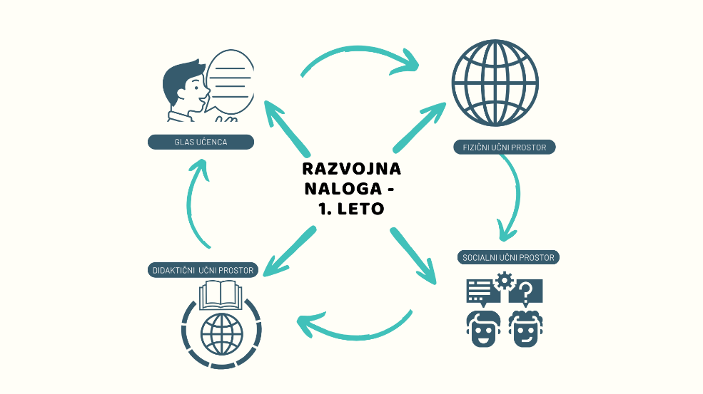
V dnevnik boste v dveh sklopih zapisovali svoja razmišljanja in ugotovitve ob posameznih dejavnostih, za katere vam bomo podali navodila. Vsak učitelj v tej nalogi ima svoj dnevnik. Dejavnosti izvajajte sproti in v sodelovanju z učenci. Zapisi iz dnevnika vam bodo v podporo pri izmenjavi izkušenj na srečanjih tima ter pri širjenju načel Vključujoče šole v vaš kolektiv (v drugem letu razvojne naloge).
Vsebino dnevnika bo spremljala vsebina spletne učilnice na povezavi:


PRVI SKLOP:

VKLJUČUJOČI FIZIČNI UČNI PROSTOR

POGLED V MOJO UČILNICO/ŠOLO
Časovni okvir: oktober, november 2024

DEJAVNOST: POGOVOR Z UČENCI

Z učenci vodite pogovor ob vprašanjih: Kaj v učilnici vam služi, kaj vas moti, kaj je nepotrebno, kdo je stvari v učilnici postavil/pripravil, kaj bi naredili v njej drugače …?

Učenci naj razmisleke izrazijo na enega od naslednjih načinov:
- z risbo,
- s pogovorom v paru in zapisom razmišljanj,
- z odzivom v spletnem orodju,
- z zapisom na mali beli tabli ali v zvezku.

MOJI ZAPISI:
Učenci so povedali, da jim v učilnici služijo:
- razstavljeni izdelki, ki so v omari s steklenimi vrati in na njej ter na poličkah ob tabli,
- zeleni tabli, ker se nanju lažje riše in piše s kredo,
- razvrstitev miz,
- sušilec za izdelke,
- dosegljivost materialov in pripomočkov (učenci jih imajo na razpolago v omari ter pod koriti za pranje čopičev...).
Motijo jih:
- harmonika vrata, ker prepuščajo preveč zvokov iz jedilnice,
- prazna tabla s pluto.
V učilnici bi:
- harmonika vrata nadomestili z zidom/steno, da se v razred ne bi slišal ropot iz jedilnice,
- na tablo s pluto dali kakšne plakate na določeno temo (tako, kot so že včasih bili),
- postavili kotiček s stoli in mizo, kjer bi bili primeri za pogledat za ideje,
- občasno radi imeli večjo delovno površino, sploh ko bodo delali kakšno skupinsko delo.

UGOTOVITVE, REFLEKSIJA UČITELJA
Razmislite in zapišite, kaj bi glede na odzive učencev lahko upoštevali v vašem učnem okolju (učilnici, na prostem …). Fotografirajte svojo trenutno učilnico (ali drugi učni prostor, v katerem največkrat izvajate pouk) in jo shranitev v dnevnik.

MOJI ZAPISI:
Učencem sem obrazložila, da tudi meni služijo:
- razstavljeni izdelki, ki so v omari s steklenimi vrati in na njej ter na poličkah ob tabli, saj lahko tako pri obravnavi nove snovi lažje in hitreje pokažem značilne izdelke
- zeleni tabli, ker se nanju resnično lažje riše in piše s kredo,
- razvrstitev miz, ker imajo s tako razvrstitvijo več delovnega prostora,
- sušilec za izdelke, ker ne zaseda veliko prostora in na njem lahko sušimo ogromno izdelkov,
- da so materiali (npr. barve) in pripomočki (učenci jih imajo na razpolago v omari ter pod koriti za pranje čopičev...), dosegljivi, ker lahko tako pridejo po pouku dokončat izdelke.
Pojasnim jim:
- da se moteča harmonika vrata ne bodo nadomestila z zidom, bodo pa v prihodnje ob njih namestili zavese na strani jedilnice, ki bodo zadušile zvok,
- da so primeri za ideje na razpolago v omari, kjer so dostopni tudi nekateri pripomočki,
- da bodo pri skupinskem delu lahko delali tudi na tleh, kjer je več prostora; tega so se zelo razveselili.

Fotografije učilnice:
razvrstitev miz zeleni tabli
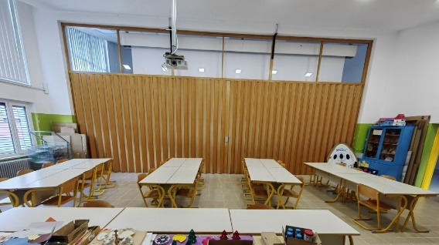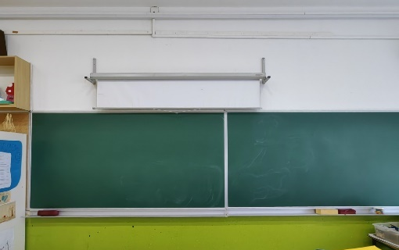

razstavljeni izdelki sušilnik za izdelke
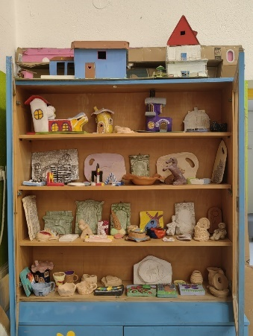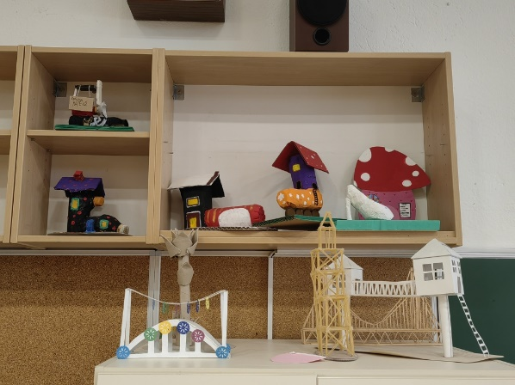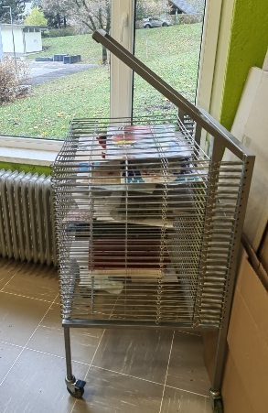
dosegljivi materiali in pripomočki ter primeri lik. del
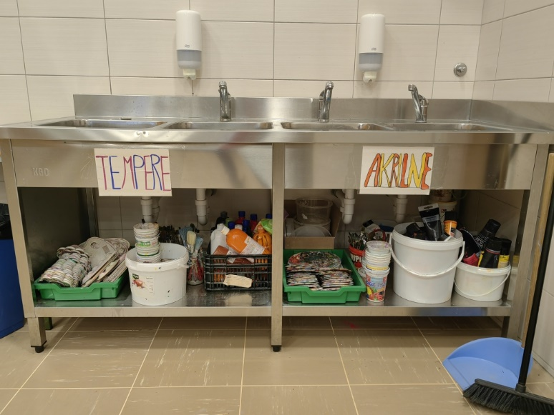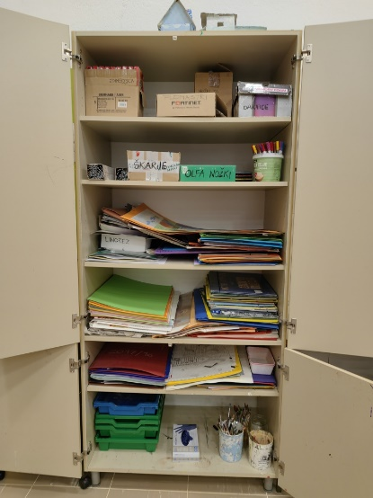

DEJAVNOST: PROJEKT Z UČENCI

- Učenci v skupinah po 4 oblikujejo idejo o učilnici, ki bi jo oblikovali, če bi bili v vlogi arhitekta. Pri tem nanizajo seznam idej, o tem, kaj je za njih pomembno (npr. prostor, kjer se lahko pogovarjamo, razmišljamo, sodelujemo, ustvarjamo, gibamo …).

- Skupine med predlogi izberejo učilnico, ki bi bila po mnenju večine najprimernejša in presodijo, v kolikšni meri bi jo bilo mogoče realizirati.

MOJI ZAPISI:
- Učenci so poleg že zgoraj omenjenih stvari želeli pridobiti kotiček za pogovor – zato smo zanj že skupaj določili prostor ob tabli iz plute, ki jo bodo v prihodnje napolnili z izdelki oz. zapisi na določeno temo.
- Likovno učilnico bi radi spremenili v ustvarjalno delavnico – kot nek atelje, kjer bi imeli na razpolago tudi stojala in ne bi bilo potrebno ves čas paziti na čistočo.

kotiček za pogovor...
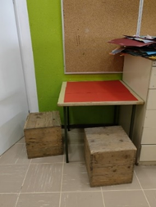

UGOTOVITVE, REFLEKSIJA UČITELJA
Strnite ideje učencev in zapišite, kako bo drugačen prostor vplival na vaš pouk? Kaj boste spremenili? Česa ne želite spremeniti in zakaj?

MOJI ZAPISI:
Zagotovo učenci kdaj potrebujejo »odmor« od ustvarjanja, zato smo že določili prostor »za umik« oz. kotiček za pogovor.
Kar se pa tiče ureditve prostora za ustvarjalno delavnico – atelje, bo težje izvedljivo oz. ne bo možno, ker to učilnico šola nudi kot prostor za prireditve (tudi za najem zunanjm izvajalcem), zato se harmonika vrata ne bodo odstranila, saj služijo povečanju prireditvenega prostora, sam prostor pa mora biti sproti očiščen ravno zaradi prireditev in drugih dejavnosti v njem (vaje pevskega zbora, šolske prireditve, prireditve zunanjih organizatorjev...).
Se pa zavedam, da bi se učenci lažje sprostili in ustvarjali v prostoru, ki bi bil kot atelje (to je tudi moja dolgoletna želja), ne pa urejena učilnica.

primeri ustvarjalne delavnice - ateljeja
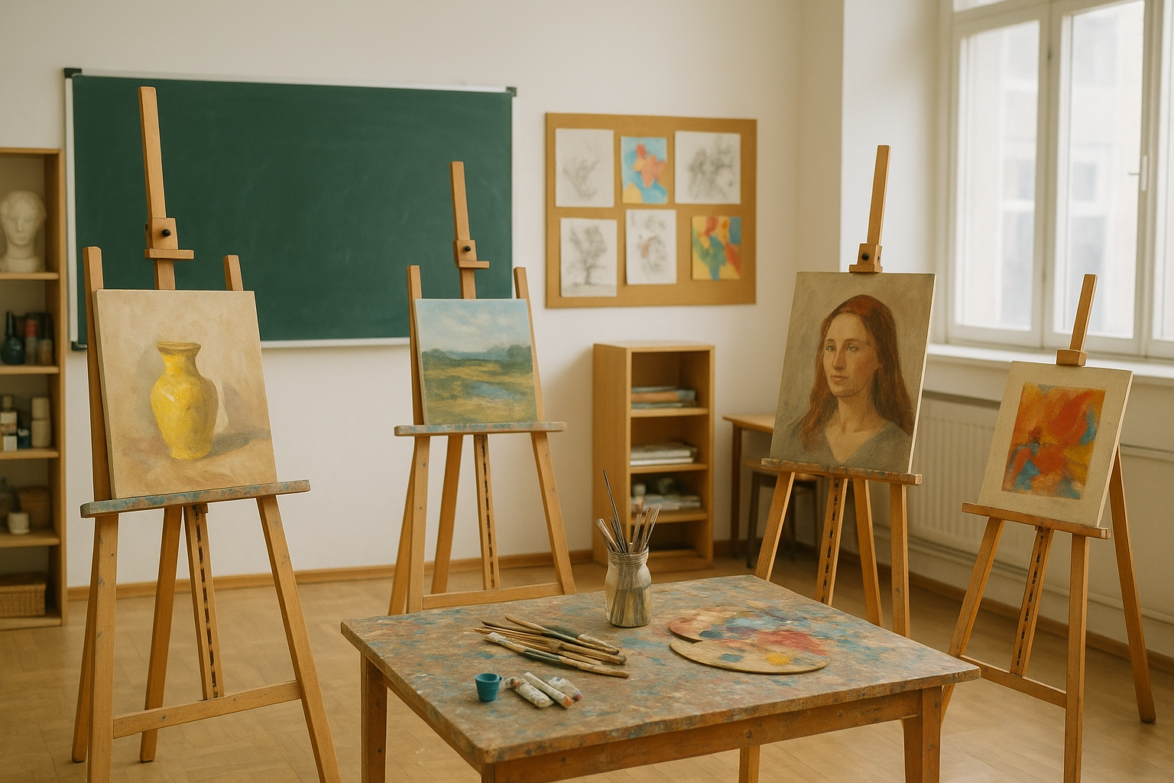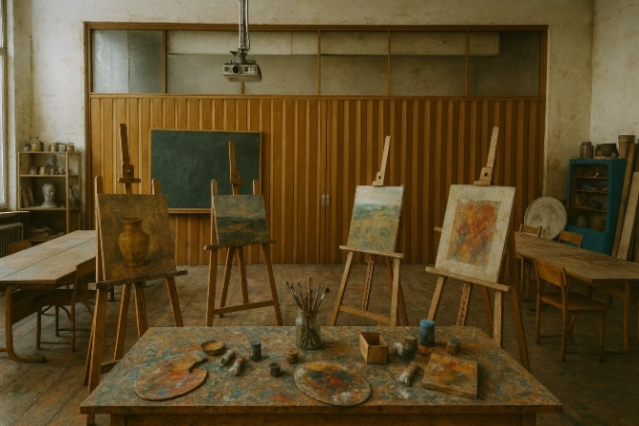

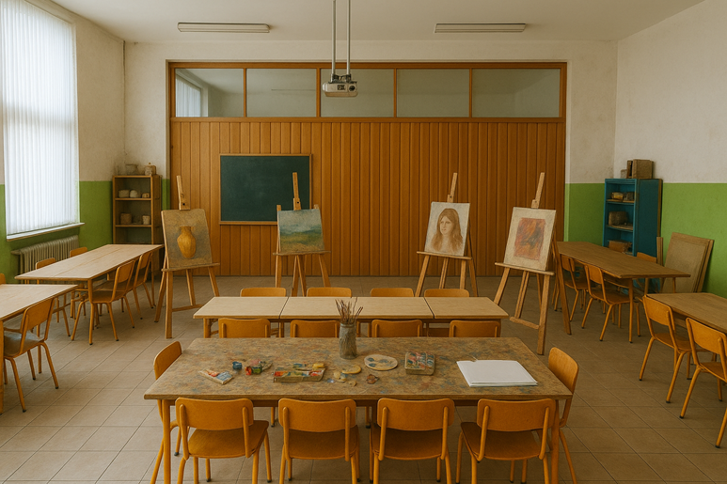


DRUGI SKLOP:

VKLJUČUJOČI SOCIALNI UČNI PROSTOR

POGLED V ODNOSE V MOJI UČILNICI
Časovni okvir: oktober 2024 – januar 2025

DEJAVNOST: ANALIZA STANJA - ODNOSI, KOMUNIKACIJA

Razmislite o vprašanjih:
- Kako komuniciram/na kakšen način komuniciram s svojimi učenci?
- Koliko časa počakam na odgovore otrok?
- Kdo lahko prispeva ideje, odgovore pri pouku?
- Ali vedno isti učenci dvigujejo roke in odgovarjajo na vprašanja?
- V kolikšni meri so učenci vključeni v sodelovalno učenje, učenje drug od drugega?

MOJI ZAPISI:

DEJAVNOST: ANALIZA STANJA - ODNOSI, KOMUNIKACIJA

Potek komunikacije:

Na list papirja narišite skico svojega/izbranega razreda. Na skici naj bodo označene pozicije posameznih učencev (npr. s krožci).

Opazujte svoj pouk (v obsegu vsaj ene učne enote) in s pomočjo skice razreda beležite dinamiko komunikacije (smer, pogostost, vsebina vprašanj). V razredu izberite enega ali dva učenca, ki naj v času učne enote izdelata podobno skico kot vi. Ob zaključku učne enote skici učencev primerjajte z vašo.
(skico)

Ob analizi skice in zabeležk razmislite, kdo pri pouku govori večino časa, komu usmerjate vprašanja, katere vrste vprašanj postavljate, kako pogosto postavljate vprašanja vi in kako pogosto učenci. Razmislite, v čem so vaši zapisi podobni učenčevim in v čem se razlikujejo.

MOJI ZAPISI:

DEJAVNOST: NAČRTOVANJE IZBOLJŠAV

Na osnovi ugotovitev iz prejšnjih dejavnosti in vprašalnika Pri mojem pouku načrtujete izboljšave svoje prakse. Vabimo vas, da v tabeli označite, v kolikšni meri podane trditve veljajo za vaš pouk.

Pri mojem pouku … | Vedno  Pogosto | Včasih | Nikoli
Vsem učencem zagotavljam vključenost v dejavnosti (npr. učenci sodelujejo pri oblikovanju namenov učenja in kriterijev uspešnosti, so deležni izkustvenega učenja z odkrivanjem in raziskovanjem).
Učencem prisluhnem, jih slišim in jih spodbujam k postavljanju vprašanj, izražanju misli, pogledov, želja, prioritet idr.
Zavzemam se za medsebojno spoštovanje in spoštljivo komunikacijo.
Mar mi je za učence.
Zagotavljam miselno spodbudno, varno in sproščeno vzdušje.
Učencem omogočamo priložnosti za krepitev zdrave samopodobe.
Učence vključujem v sprejemanje odločitev (npr. učenci predlagajo drugačne rešitve in načine učenja, izbirajo načine, kako bodo pokazali svoje znanje).
Učenci imajo spoštljiv odnos drug do drugega, sošolcem prisluhnejo, jih upoštevajo in se veselijo njihovih uspehov.
Učenci so vključeni v sodelovalno učenje.
Učenci medvrstniško sodelujejo: drug drugemu pomagajo ugotavljati in presegati morebitna šibka področja, si dajejo informativne in spodbudne povratne informacije.
Učencem omogočim čas, da lahko premislijo, preden se odzovejo na vprašanje, ki je bilo podano v razredu.
Prizadevam si, da pri pouku prevladujejo vprašanja, ki učencem pomenijo izziv, spodbujajo njihovo zavzetost, razmišljanje, raziskovanje itd.

Naredite samoevalvacijo in zapišite ugotovitve.

MOJI ZAPISI:

DEJAVNOST: RAZISKOVANJE LASTNE PRAKSE

Pri pouku bodite v naslednjih dveh mesecih posebej pozorni na komunikacijo in odnose med vsemu vključenimi. Pri tem se večkrat ozrite na trditve v vprašalniku, ki naj vas vodijo pri spremljanju učinkov.

*Ne pozabite na to, da tudi fizični učni prostor prispeva k odnosom in komunikaciji.

MOJI ZAPISI:

UGOTOVITVE, REFLEKSIJA UČITELJA

Razmislite in zapišite, kaj ste storili za krepitev odnosov in spodbudno komunikacijo pri pouku? Kako ste vključevali vse učence? Katera vprašanja se vam še porajajo? S katerimi spremembami ste zadovoljni?

MOJI ZAPISI:

DEJAVNOSTI: TIMSKI SESTANEK S SVETOVALCEM

UGOTOVITVE, REFLEKSIJA UČITELJA

Zapišite ključna sporočila, ki ste jih na sestanku slišali ali delili.

MOJI ZAPISI:


TRETJI SKLOP:

FORMATIVNO SPREMLJANJE V VKLJUČUJOČEM UČNEM OKOLJU

POGLED V MOJ POUK

NAČRTOVANJE POUKA - SAMOEVALVACIJA Z VPRAŠALNIKOM

Z vprašalnikom, ki sledi, vas želimo povabiti k razmisleku o načrtovanju pouka. Vabimo vas da v tabeli označite, v kolikšni meri podane trditve veljajo za vaše načrtovanje pouka (1 = vedno, 2 = občasno, 3 = nikoli).

PRI NAČRTOVANJU POUKA: | 1-------------2--------------3
Vem, kaj bodo učenci znali, razumeli in zmogli narediti v nekem učnem sklopu. | 1-------------2--------------3
Učencem omogočim, da sooblikujejo učni proces (vključeni so v oblikovanje kriterijev uspešnosti, v samovrednotenje in vrstniško vrednotenje). | 1-------------2--------------3
Načrtujem na osnovi povratnih informacij, ki jih pridobim od učencev o tem, kaj že znajo in zmorejo. | 1-------------2--------------3
Učencem omogočim, da sodelujejo med seboj, si pomagajo, se učijo drug od drugega in si podajajo povratne informacije. | 1-------------2--------------3
Učencem omogočim, da lahko sami izbirajo načine, s katerimi pokažejo, kaj so se naučili (dokazi o učenju). | 1-------------2--------------3
Dejavnosti so zasnovane tako, da vodijo učence k doseganju načrtovanih namenov učenja. | 1-------------2--------------3
Pri načrtovanju iščem optimalne načine, kako pomagati vsem učencem, da bodo lahko napredovali v skladu s svojimi zmožnostmi. | 1-------------2--------------3

V dnevnik zapišite ugotovitve o tem, katera področja iz vprašalnika boste vnesli v svoje načrtovanje pouka.

MOJI ZAPISI:

DEJAVNOST: OGLED POSNETKA

Oglejte si video Formativno spremljanje, v katerem spregovori tudi Dylan Wiliam (1:00). K ogledu vsebine posnetka vas bomo v nadaljevanju še večkrat povabili.

Posnetek je na povezavi: https://shorturl.at/eDKLS

Po ogledu posnetka v zapišite:
- Katere prednosti formativnega spremljanja izpostavlja Dylan Wiliam?
- Kaj je ključno za delovanje formativnega spremljanja?

MOJI ZAPISI:

DEJAVNOST: PREGLED STROKOVNE LITERATURE

V nadaljevanju boste večkrat povabljeni k uporabi priročnika Formativno spremljanje v podporo učenju. Predvidevamo, da je priročnik že v vaši šolski knjižnici.
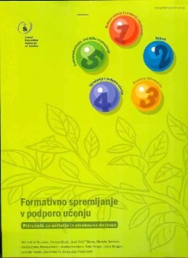
Holcar Brunauer, A., Bizjak, C., Borstner, M., Cotič, J., Eržen, V., Kerin, M., Komljanc, N., Kregar, S., Margan, U., Novak, N., Rutar Ilc, Z., Zajc, S., & Zore, N. (2016). Formativno spremljanje v podporo učenju: priročnik za učitelje in strokovne delavce (1. izd., str. 1 mapa (7 zv.)). Zavod Republike Slovenije za šolstvo.

Poleg tega priročnika vam bodo lahko v pomoč tudi drugi priročniki zbirke Formativno spremljanje. Nekaj jih najdete tudi v Digitalni bralnici ZRSŠ:
- Formativno spremljanje kot podpora učencem s posebnimi potrebami
https://www.zrss.si/wp-content/uploads/2023/05/2019_FS-PP.pdf

Vabljeni tudi k iskanju člankov na temo formativnega spremljanja v arhivu revij ZRSŠ: www.zrss.si/arhiv-clankov

MOJI ZAPISI:

DEJAVNOST: NAČRTOVANJE POUKA IN UČENJA PO NAČELIH FORMATIVNEGA SPREMLJANJA – CILJI IN NAMENI UČENJA

Izberite cilje iz učnega načrta, ki se nanašajo na učni sklop, ki ga boste v kratkem obravnavali pri pouku. Vpišite ga v predstavljen obrazec za sprotno pripravo (najdete ga tudi v spletni učilnici).

Izbrane cilje preoblikujte v namene učenja. Pomagajte si s priročnikom FS v podporo učenju, 1. zvezek, str. 3, 4, 6.

Namene učenje predstavite svojim učencem in preverite, če so jim razumljivi. Po potrebi jih dopolnite/spremenite.

Učence spodbudite k oblikovanju osebnih ciljev učenja s pomočjo vprašanj:
- Kaj me pri tem še posebej zanima?
- Zakaj moram opraviti to nalogo?
- Kje bom lahko to znanje uporabil?

MOJI ZAPISI:

UČNI NAČRT | OBLIKOVANO/NAČRTOVANO SKUPAJ Z UČENCI
Učni cilji:  Učenci:  - štejejo, zapisujejo in berejo števila do 1000,  - razlikujejo desetiške enote in pojasnijo odnose med njimi (E, D, S, T),  - uredijo po velikosti naravna števila do 1000,  - določijo predhodnik in naslednik števila,  - nadaljujejo in oblikujejo zaporedja števil,  - zapišejo odnose med števili (>, <, =),  - poznajo soda in liha števila. | Nameni učenja:  Učim se:  - pravilno šteti (naprej in nazaj), zapisovati (s številom in z besedo) in brati števila do 1000.  - številu določiti enice, desetice, stotice in tisočice.  - primerjati števila in jih razvrščati od najmanjšega do največjega ter obratno.  - poiskati število, ki je eno manjše (predhodnik) ali eno večje (naslednik).  - prepoznati pravilo zaporedja števil in ga pravilno nadaljevati.  - pravilno uporabljati znake <, > in = pri primerjanju števil.  - razlikovati soda in liha števila ter jih pravilno razvrščati.

DEJAVNOST: NAČRTOVANJE POUKA IN UČENJA PO NAČELIH FORMATIVNEGA SPREMLJANJA – KRITERIJI USPEŠNOSTI

- Ob namenih učenja, ki ste jih oblikovali v prejšnji dejavnosti, boste sedaj skupaj z učenci oblikovali še kriterije uspešnosti.

- Pomagajte si s priročnikom FS v podporo učenju, 1. zvezek, str. 5–8.

- Po vključitvi učencev v oblikovanje kriterijev uspešnosti razmislite o:

- Katero tehniko ste izbrali in zakaj ter kakšen je bil odziv učencev?
- Čemu pripisujete uspešnost ali neuspešnost postopka sooblikovanja kriterijev?
- Ali so učenci pripevali svoje ideje za kriterije?

- Usmeritev za vnaprej: V izvajanju učnega sklopa opazujte spremembe v odnosu in vedenju učencev ob učenju.

UČNI NAČRT | OBLIKOVANO/NAČRTOVANO SKUPAJ Z UČENCI
Učni cilji:  Učenci: | Nameni učenja:  Učim se:
Standardi znanja/pričakovani dosežki | Kriteriji uspešnosti:

MOJI ZAPISI:

DEJAVNOST: NAČRTOVANJE POUKA IN UČENJA PO NAČELIH FORMATIVNEGA SPREMLJANJA - DOKAZI UČENJA

- Poglejte preglednico z vrstami dokazov. V vseh treh skupinah dokazov označite tiste, s katerimi učenci pri vašem pouku izkazujejo znanje.
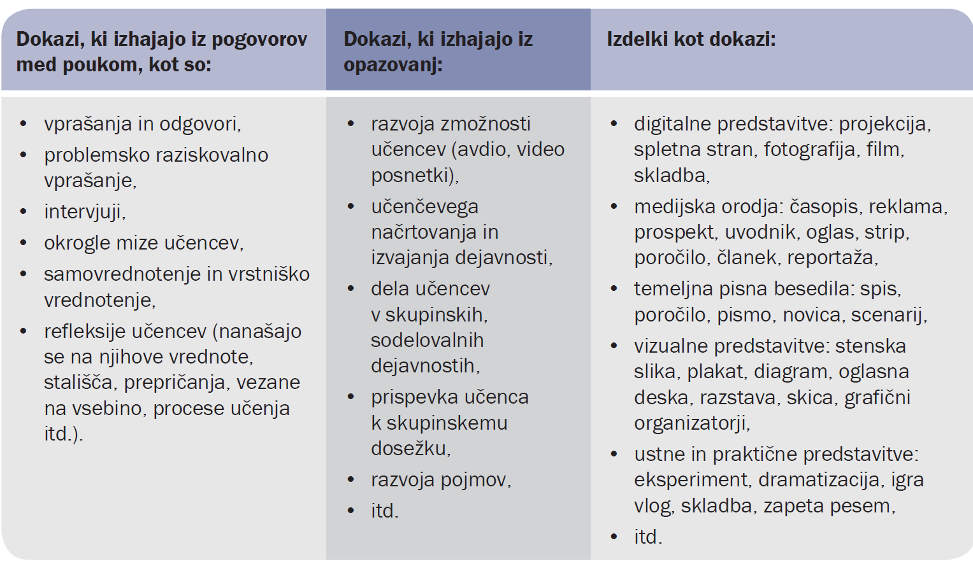
Vir: Holcar Brunauer idr. (2016). Formativno spremljanje v podporo učenju. Ljubljana: ZRSŠ

- V obrazcu za načrtovanje, ki vam je že dobro poznan, k namenom in kriterijem uspešnosti, načrtujte dejavnosti in dokaze. Učence povabite, da predlagajo, kako bodo pokazali svoje znanje.

- Pri načrtovanju dejavnosti, ki vam bodo omogočile zbiranje dokazov, uporabite tehnike/orodja, ki so predstavljena v priročniku Formativno spremljanje v podporo učenju, zvezek Dokazi, od strani 7 naprej.

UČNI NAČRT | OBLIKOVANO/NAČRTOVANO SKUPAJ Z UČENCI
Učni cilji:  Učenci: | Nameni učenja:  Učim se: | Učne dejavnosti: | Učenčevi dokazi:
Standardi znanja/pričakovani dosežki | Kriteriji uspešnosti:

MOJI ZAPISI:

DEJAVNOST: NAČRTOVANJE POUKA IN UČENJA PO NAČELIH FORMATIVNEGA SPREMLJANJA – POVRATNA INFORMACIJA

Svoje učence spodbudite, da napišejo, katera povratna informacija, ki ste jim jo podali v letošnjem šolskem letu, jim je najbolj ostala v spominu? Uporabite samolepljive lističe ali kakšen drug način.

Preglejte zapise učencev in razmislite o tem, kaj vam učenci sporočajo, kako bi lahko njihove zapise razvrstili.

MOJI ZAPISI:

Ponovno si oglejte posnetek (18:00) in zapišite, katere povratne informacije Dylan Wiliam opredeli kot najbolj oz. najmanj učinkovite.

MOJI ZAPISI:

- Na osnovi spodnjega opomnika zabeležite, katere vidike podajanja povratnih informacij ste zaznali v posnetku in katerih ne.

S pomočjo predstavljenega opomnika načrtujte uvedbo sprememb v svoji praksi podajanja povratnih informacij.
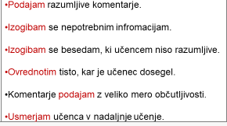

- V obrazcu za načrtovanje učnega sklopa načrtujte čas in dejavnosti za podajanje in sprejemanje povratnih informacij.

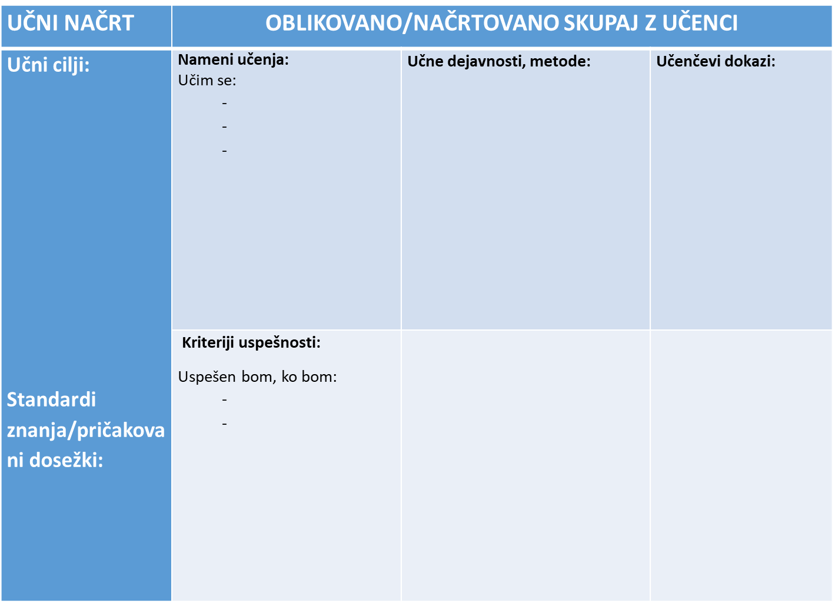

MOJI ZAPISI:

DEJAVNOST: NAČRTOVANJE POUKA IN UČENJA PO NAČELIH FORMATIVNEGA SPREMLJANJA – SAMOVREDNOTENJE

1. Pred vami je prikaz orodja za samovrednotenje Nedokončani stavki. Umestite ga v svojo pripravo (obrazec za načrtovanje).

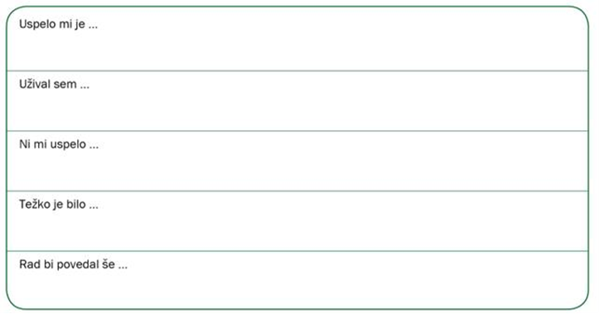

2. Učence povabite, da po izvedeni dejavnosti pisno dokončajo stavke.
Z učenci se pogovorite o njihovih zapisih. Z vami naj podelijo, pri čem so bili uspešni in kaj morajo še izboljšati.

Učencem podajte navodila za pripravo načrta za izboljšanje (kaj bom naredil, kako, s kom, s čim). Le-to naj zapišejo.

Iz zapisov samovrednotenja in pogovora z učenci poskusite dobiti informacije, ki govorijo o tem, kaj bi vi lahko pri pouku spremenili, naredili drugače.

MOJI ZAPISI:

DEJAVNOST: NAČRTOVANJE POUKA IN UČENJA PO NAČELIH FORMATIVNEGA SPREMLJANJA - VRSTNIŠKO VREDNOTENJE

1. S pomočjo priročnika FS v podporo učenju, 5. zvezek, izdelajte kriterije uspešnosti za načrtovanje in vodenje vrstniškega vrednotenja (Vrstniško vrednotenje je učinkovito, ko …)

2. Naslednji posnetek si poglejte skupaj z vašimi učenci. https://video.arnes.si/api/asset/B1UrJFYgKRVN/play.mp4

Učenci naj po ogledu posnetka označijo:
- učenci so večkrat dobili povratno informacijo vrstnikov,
- učenci so imeli čas, da so se odzvali na povratne informacije,
- vrstniške povratne informacije so temeljile na kriterijih uspešnosti,
- učenci so drug drugemu dajali spodbudne povratne informacije,
- učenci so se ob podajanju in sprejemanju povratnih informacij dobro počutili.

KAKO SE JE TO VIDELO?
Učenci so večkrat dobili povratno informacijo vrstnikov.
Učenci so imeli čas, da so se odzvali na povratne informacije,
Vrstniške povratne informacije so temeljile na kriterijih uspešnosti,
Učenci so drug drugemu dajali spodbudne povratne informacije,
Učenci so se ob podajanju in sprejemanju povratnih informacij dobro počutili.

MOJI ZAPISI:

DEJAVNOST: NAČRTOVANJE POUKA IN UČENJA PO NAČELIH FORMATIVNEGA SPREMLJANJA – FIZIČNO, SOCIALNO IN DIDAKTIČNO UČNO OKOLJE

Preglejte svoje načrtovanje in presodite naslednje:
- umeščenost načrtovanega v fizično učno okolje (kaj je potrebno spremeniti, prilagoditi);
- skrb za odnose med učenci in učiteljem (s čim boste na to vplivali oz., jih spodbujali);
- skrb za zdravo učno okolje (gibalni odmori, učenje z gibanjem, učenje na prostem ipd.);
- možnost učencev, da prevzamejo odgovornost za učenje.

Načrtovanje po potrebi dopolnite.

MOJI ZAPISI:

DEJAVNOST: IZVEDBA UČNEGA SKLOPA PO NAČELIH FORMATIVNEGA SPREMLJANJA

Izvedite učni sklop z učenci in bodite pozorni na učinke.

MOJI ZAPISI:

